République du Sénégal
Un Peuple – Un But – Une Foi
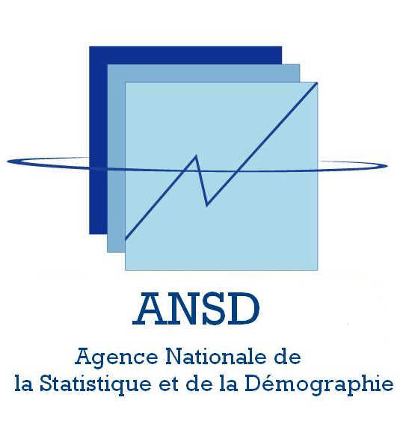 ------------

Note méthodologique de l’Indice Harmonisé de la Production Industrielle (IHPI)

Depuis janvier 2008, l’Agence Nationale de la Statistique et de la Démographie (ANSD) publie cette note mensuelle de l’Indice Harmonisé de la Production Industrielle (IHPI), diffusée concomitamment avec celle trimestrielle pour répondre aux besoins des utilisateurs de disposer des informations mensuelles sur l’activité industrielle du Sénégal. L’indice, base 100 en 2006, couvre les industries extractives, alimentaires, chimiques, mécaniques, les industries textiles et du cuir, les industries du bois, du papier et du carton, de l’énergie, des matériaux de construction et les autres industries manufacturières. La nomenclature d’activités et de produits utilisée est celle des Etats membres d’AFRISTAT. Les indices sont de type Laspeyres, à pondération constante par les valeurs ajoutées de l’année de base. L’échantillon représente 69 entreprises couvrant 89,8% de la valeur ajoutée industrielle du pays. L’indice est publié au plus tard 42 jours après la fin du mois sous revue.

Champ couvert
Dans le cadre de l’IPI harmonisé dans les pays de l’UEMOA, et conformément aux recommandations issues de l’atelier de juin 2003, le champ de l’industrie est bien délimité : le calcul de l’Indice Harmonisé de la Production Industrielle (IHPI) se rapporte au seul secteur secondaire et ne prend en considération que les activités productives des entreprises industrielles. L’activité d’égrenage du coton est classée dans la Nomenclature d’Activités des Etats Membres d’AFRISTAT (NAEMA) parmi les activités agricoles alors que cette activité réalisée dans de véritables unités industrielles, est intégrée dans le calcul de l’indice à l’instar du choix déjà effectué par la plupart des pays de l’UEMOA. Les industries extractives sont incluses dans le champ de l’IHPI. Les boulangeries industrielles, qui sont à l’évidence des industries alimentaires, sont aussi incluses dans le calcul de l’IHPI. A l’inverse, les dépôts de pain ne sont pas pris en compte. Les activités de construction ne sont pas observées. Toutefois, l’IHPI calculé intègre les matériaux de construction, produits d’une activité industrielle.
Echantillon
Les entreprises qui composent l’échantillon ont été choisies à partir de la dernière liste complète du répertoire du Centre Unique de Collecte de l’Information (CUCI). Cette liste a été étendue à d’autres entreprises avec le concours de l’Observatoire de l’industrie. Les entreprises sont classées par secteur d’activité. Les variables comme la valeur ajoutée, le chiffre d’affaires (CA) et les effectifs ont été retenues comme critères pour mesurer les performances industrielles. L’échantillon d’entreprises enquêtées couvre l’ensemble des dix branches d’activités industrielles. Il a été choisi en tenant compte de la représentativité générale, de la représentativité sectorielle ainsi que de la représentativité selon la taille des entreprises. L’échantillon définitif retenu< pour le suivi de la conjoncture dans l’industrie compte 69 entreprises couvrant 89,8% de la valeur ajoutée industrielle du pays.
Modalité de tirage de l’échantillon
Au niveau de chaque secteur, le tirage de l’échantillon est fait en deux étapes : la première est relative à la sélection des grandes entreprises de la strate. Un tri des entreprises par taille décroissante du chiffre d’affaires est effectué, ainsi que le calcul des proportions du CA des entreprises retenues dans la base de sondage et celui des proportions cumulées. Il est fixé un seuil de pourcentage cumulé de CA, une borne au-delà de laquelle toutes les entreprises sont retenues.
La deuxième étape consiste à la sélection des autres entreprises de la strate. Pour les entreprises dont le pourcentage du chiffre d’affaires est inférieur à la borne fixée, il est procédé à un échantillonnage par choix raisonné sur la base du chiffre d’affaires ou de critères de taille correspondant aux recommandations méthodologiques d’Eurostat.
Modalité de calcul des indices
Le calcul des indices harmonisés de la production industrielle s’effectue de manière hiérarchisée en partant des indices élémentaires correspondant aux produits industriels caractéristiques (séries-témoin) aux indices de sous-branche et à l’IPI harmonisé national. Les indices élémentaires représentent le rapport de la quantité produite au cours du mois courant à celle correspondant à la moyenne de l’année de base. Les indices de sous-branches sont des indices de Laspeyres pondérant les indices élémentaires précédents relatifs aux produits selon leur poids respectif (pour l’année de base) dans la valeur ajoutée totale. L’IHPI est un indice de Laspeyres pondérant les indices de sous-branches précédents relatifs aux différentes sous-branches industrielles selon leur poids respectif dans la valeur ajoutée industrielle totale.
Diffusion
Les indices sont présentés dans un tableau au niveau branche et sous-branche selon la nomenclature des activités et produits des Etats membres d’AFRISTAT. Ce tableau comporte les indices du mois, les indices des mois précédents de l’année en cours, les indices du même mois de l’année précédente, les variations entre le mois courant et le mois précédent, ainsi que celle du même mois de l’année précédente. Les indices sont disponibles au plus tard 45 jours après la fin du mois sous revue. Ils sont accessibles sur le site internet de l’Agence : www.ansd.sn. La diffusion de la publication mensuelle est faite largement en direction des utilisateurs (administrations nationales, médias nationaux et organismes internationaux etc.)

